Planificación y Administración de Redes – ASIR1

**Práctica 7.1: Enrutamiento en Packet Tracer**

| Módulo profesional: Planificación y Administración de Redes  Ciclo Formativo: C.F.G.S. Administración de Sistemas Informáticos en Red Curso: 1º  Profesor: Anabel Serradilla Fernández |
| --- |

| Esta práctica se realizará de forma individual.  Todos los pasos deben ser documentados mediante capturas de pantalla y/o explicaciones que se incluirán en la entrega. |
| --- |

**Alumno : Marco Batista Calado**

**1. Simulación de redes con enrutamiento estático**

Simula el siguiente esquema en Packet Tracer utilizando enrutamiento estático y comprueba que los PCs pueden comunicarse entre sí. Se permite usar la ruta por defecto.

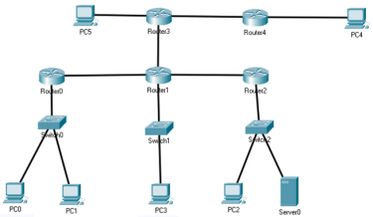

1.1 - El rango de direcciones IP utilizado debe ajustarse al rango de IPs 40.3.X.0/24 (donde X es el número de clase del alumno). Se recomienda ajustar al máximo las redes de forma que se deje el mayor número de direcciones IP libres, aunque no es obligatorio.

9 redes

7 redes /30

2 redes /29

**40.3.2.0/24**

* 40.3.2.0/29
  + 40.3.2.0/30☑
  + 40.3.2.4/30☑
* 40.3.2.8/29
  + 40.3.2.8/30☑
  + 40.3.2.12/30☑
* 40.3.2.16/29
  + 40.3.2.16/30☑
  + 40.3.2.20/30☑
* 40.3.2.24/29
  + 40.3.2.24/30☑
  + 40.3.2.28/30
* 40.3.2.32/29☑
* 40.3.2.40/29☑

Se puede utilizar el equipamiento que se desee. Las conexiones e3ntre routers utilizan fibra óptica, el resto utiliza cable de pares trenzados. Entre routers se utilizará Gigabit. En el resto FastEthernet.

Los PCs y servidores se configurarán de forma gráfica. Los routers hay que configurarlos mediante comandos.

* **ROUTER 3:**

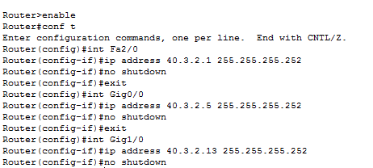

* + **PC5**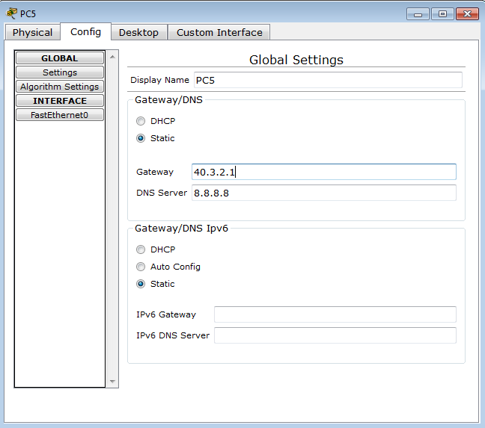

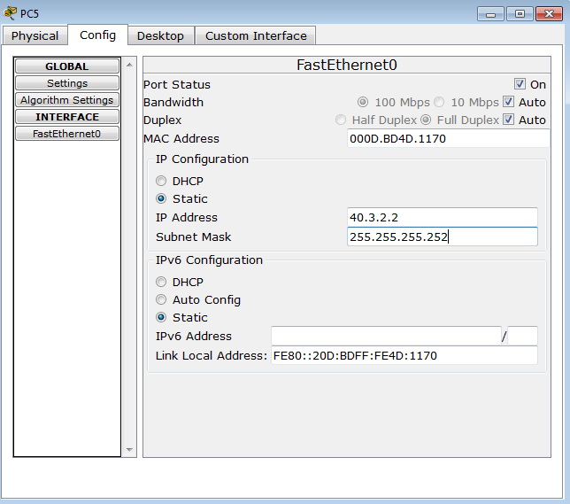

* **ROUTER 4:**

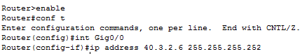



* **ROUTER 1:**

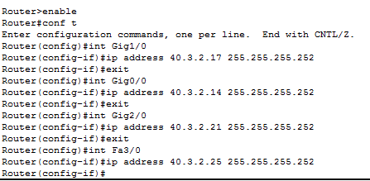

* **ROUTER 0:**

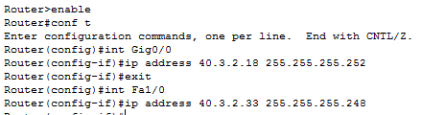

* **ROUTER 2:**

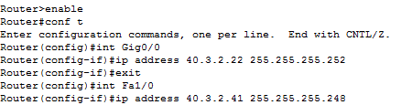

***RECORDAR NO SHUTDOWN PARA LAS INTERFACES***

1.2 - Configura las rutas estáticas necesarias y comprueba que funcionan las comunicaciones entre todos los equipos. Crea dos copias del diseño: FICHERO1 Y FICHERO2.

Recomendaciones:

- Realiza primero un diseño en papel con la asignación de direcciones y las rutas estáticas.

Se debe entregar:

- Esquema de la red con la configuración de red de cada elemento. El esquema se puede realizar directamente con el propio Packet Tracer, pero bien indicado.

- Tablas de rutas de los routers.

- El fichero de Packet Tracer con la solución del ejercicio (FICHERO 1)

**T**

**TABLAS DE ROUTERS**

* **ROUTER 4**











* **ROUTER 5**



* **ROUTER 1**



* **ROUTER 2**





* **ROUTER 0**





**2. Simulación de redes con enrutamiento dinámico**

Sobre FICHERO2:

2.1- Elimina las rutas estáticas de todos los routers y configura RIPv2. Ambas operaciones se realizarán mediante comandos.

* **ROUTER 3**



* **ROUTER 4**



* **ROUTER 1**



* **ROUTER 0**



* **ROUTER 2**



**CONFIGURACIÓN RIPV2**

* **ROUTER 3**

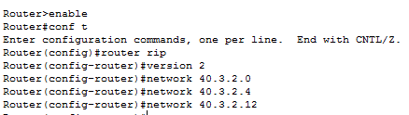

* **ROUTER 4**

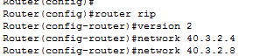

* **ROUTER 0**



* **ROUTER 1**

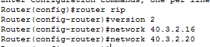

* **ROUTER 2**



2.2- Comprueba que es posible la comunicación entre todos los equipos.

Se debe entregar:

- El fichero de Packet Tracer con la solución del ejercicio (FICHERO 2)

**Criterios de corrección**

**Apartado 1.1 1.2 2.1 2.2**

**Puntuación** 8 8 4 6

Profesora: Anabel Serradilla 2